**新蔡开展认罪认罚听取意见同步录音录像工作培训会**

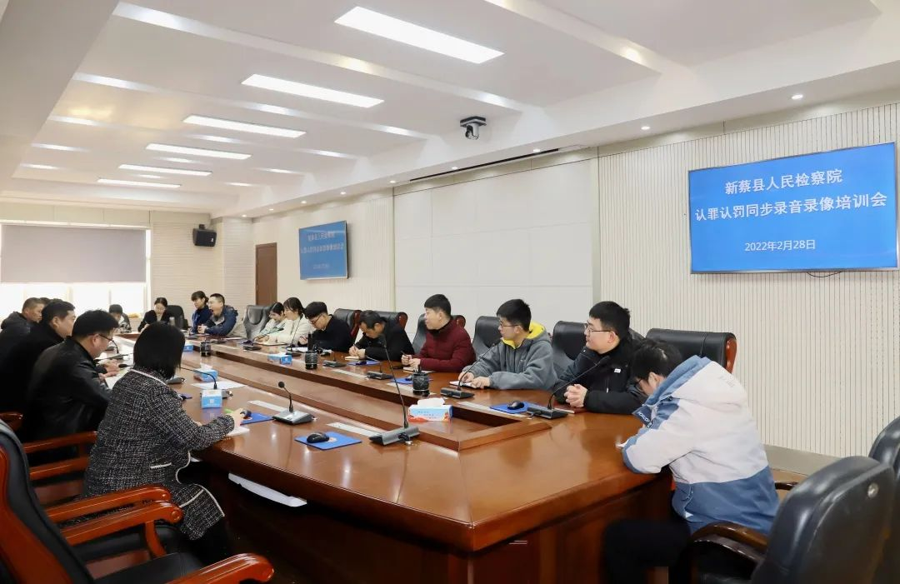

为深入推进认罪认罚从宽制度，贯彻落实高检院《人民检察院办理认罪认罚案件听取意见同步录音录像规定》，开展好认罪认罚案件听取意见同步录音录像工作，2月28日上午，新蔡县人民检察院召开认罪认罚案件听取意见同步录音录像工作培训会。  
 会上传达学习了高检院印发的《人民检察院办理认罪认罚案件听取意见同步录音录像规定》，通过学习，大家明确了办理认罪认罚案件听取意见同步录音录像的目标任务、适用范围、录音内容、参与主体以及录音录像文件保管、适用规则等内容。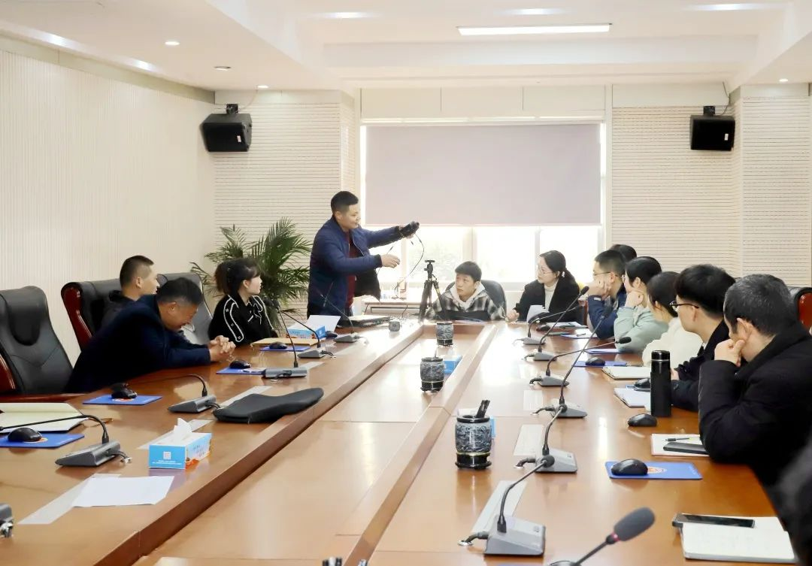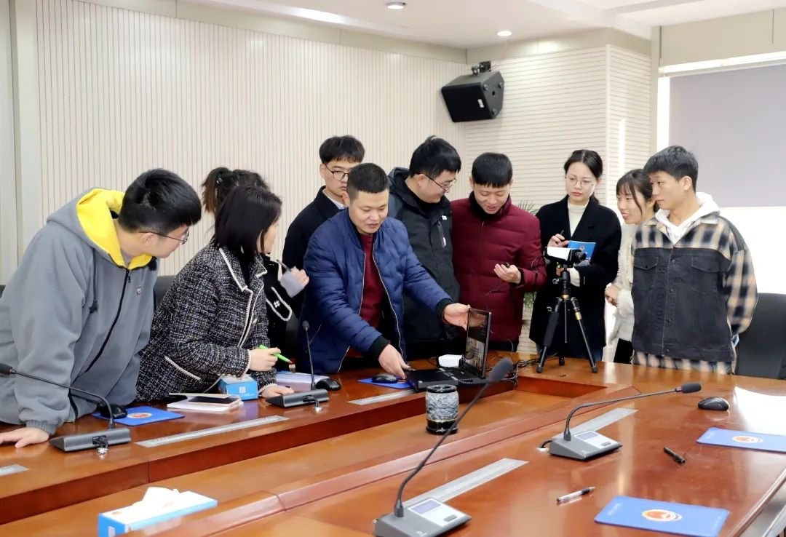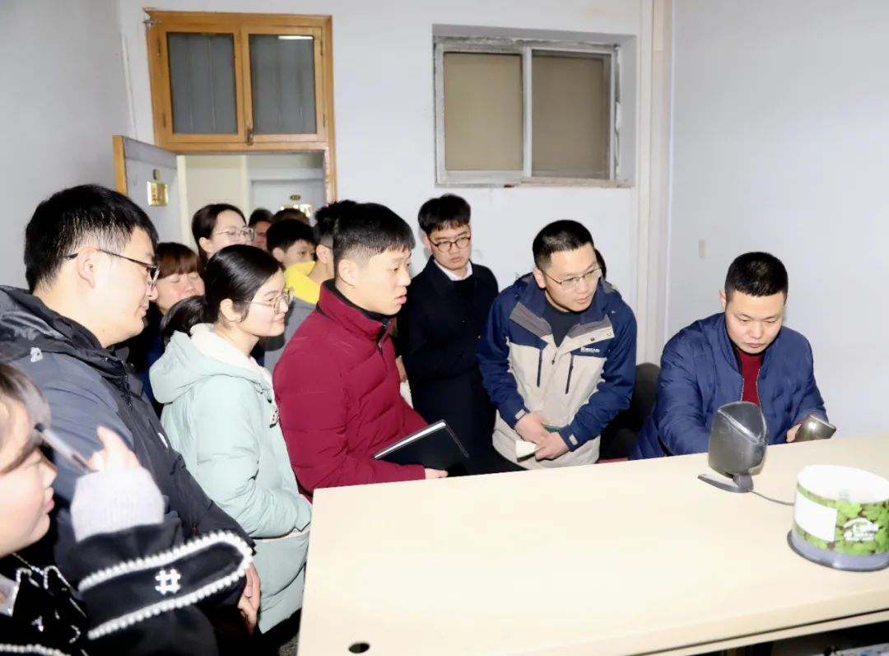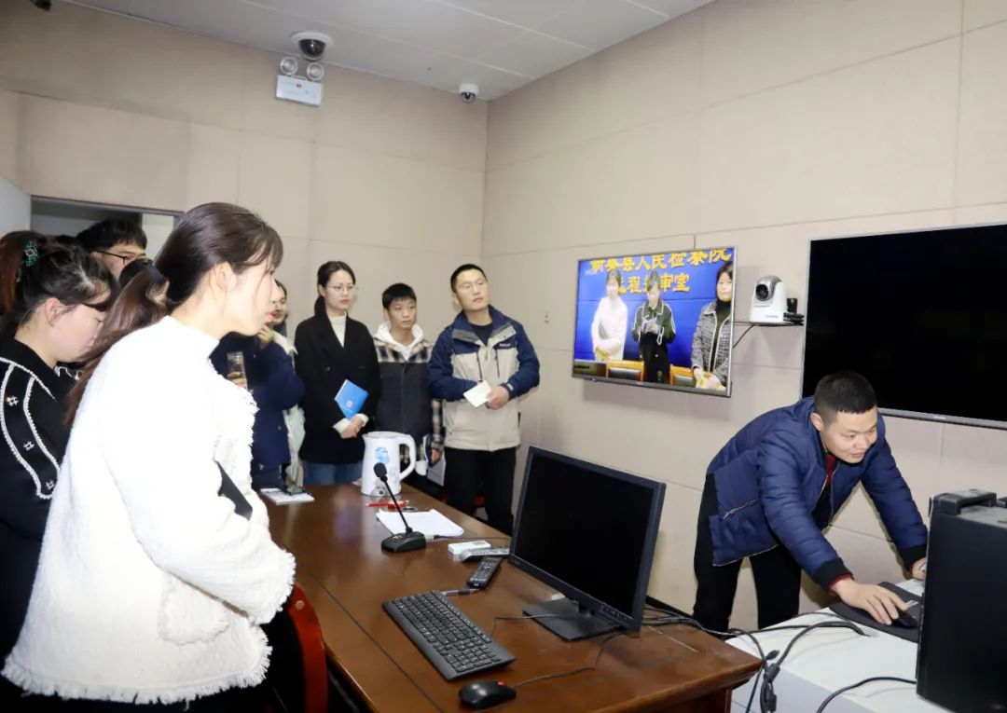

办公室技术人员对同录设备的基本操作和注意事项进行了解读和现场教学。并组织参培人员按录音录像的操作流程进行演练，逐一实践，现场检验学习成果确保人人熟练掌握。

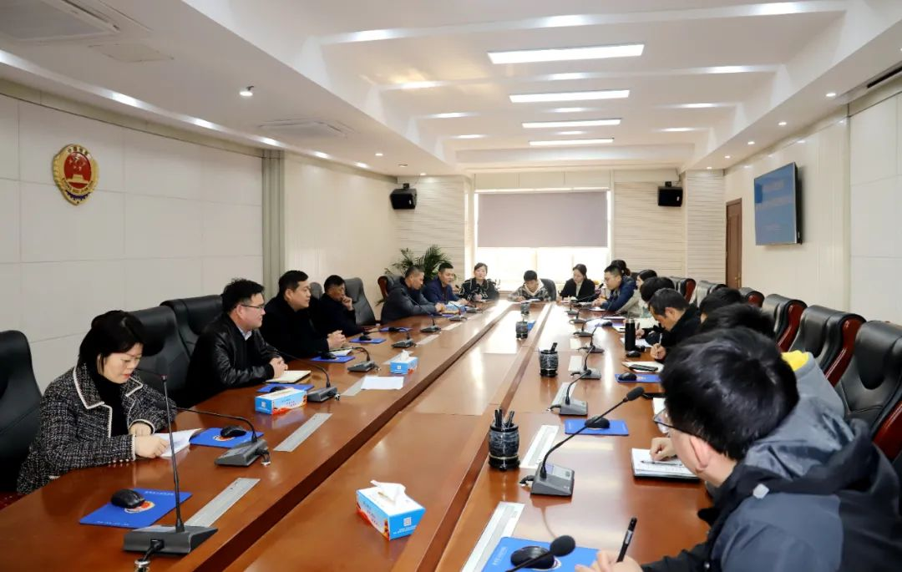

通过此次培训，有效提升了参训人员对认罪认罚同步录音录像工作的技术保障水平，为及时、规范开展同步录音录像工作奠定坚实的基础。下一步，该院将认真抓好认罪认罚案件同步录音录像工作，严格工作流程，完善工作细节，加强技术保障，让“镜头下办案”成为检察官办理认罪认罚案件的新常态。